Карточка рыболовного участка № 38
Административно-территориальный район, город | Амвросиевский р-н, Кленовская с/а, за границами с.Победа
Карта-схема расположения водного объекта | 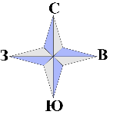  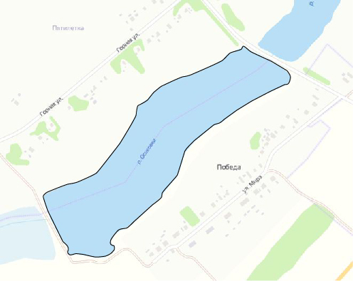  38
Наименование рыболовного участка, его местоположение | Пруд объёмом 131,0 тыс. м ³ расположенный на б.Осыковая, б.р.Кальмиус
Площадь рыболовного участка (длина, если рыболовный участок расположен вдоль русла реки) | Площадь 8,7 га
Цель использования рыболовного участка (вид осуществляемого рыболовства) | Прибрежное (промысловое) рыболовство и/или любительское и спортивное рыболовство
Границы рыболовного участка, в том числе по точкам, указанным в географических координатах | Описание последовательного соединения точек: от точки 1 до точки 26 по береговой линии, от точки 26 до точки 1 по береговой линии водного объекта.
Географические координаты | №1: 47.771677, 38.182057  №2: 47.771680, 38.181863  №3: 47.771776, 38.181870  №4: 47.771894, 38.181785  №5: 47.771963, 38.181688  №6: 47.772803, 38.181111  №7: 47.772910, 38.181193  №8: 47.772955, 38.181378  №9: 47.773127, 38.182094  №10: 47.773336, 38.182736  №11: 47.774205, 38.183682  №12: 47.774527, 38.183913  №13: 47.774674, 38.183944 | №14: 47.774836, 38.184286  №15: 47.775273, 38.185276  №16: 47.775615, 38.186516  №17: 47.775885, 38.187119  №18: 47.775771, 38.187396  №19: 47.775248, 38.188544  №20: 47.775116, 38.188434  №21: 47.774717, 38.187213  №22: 47.773744, 38.185373  №23: 47.773272, 38.185143  №24: 47.772030, 38.183200  №25: 47.771960, 38.183128  №26: 47.771799, 38.183275
Каталоговый номер водного объекта | № 83

